**20.10. 2-Б клас Заярнюк С. А. Українська мова**

**Тема. Розвиток мовлення. Розповідаю про осінні турботи тварин**

**Хід уроку:**

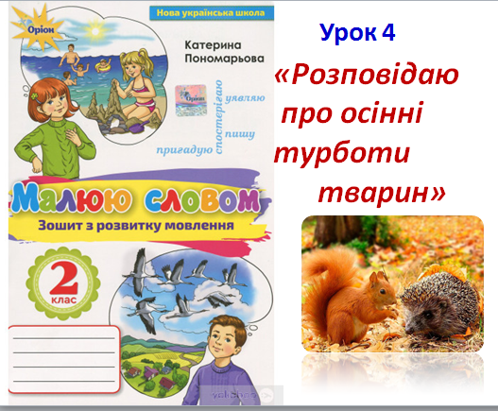

* Сьогодні ми побуваємо у гостях у лісових мешканців. Подивимось, як змінилося їхнє життя з настанням осені.
* **Перегляд відео «Приготування звірів до зими» за посиланням:** **https://www.youtube.com/watch?v=dWLaSNELp0I**

**Завдання 1. Розглянь малюнки, як тварини готуються до зими (зошит «Малюю словом», с.13-15)**

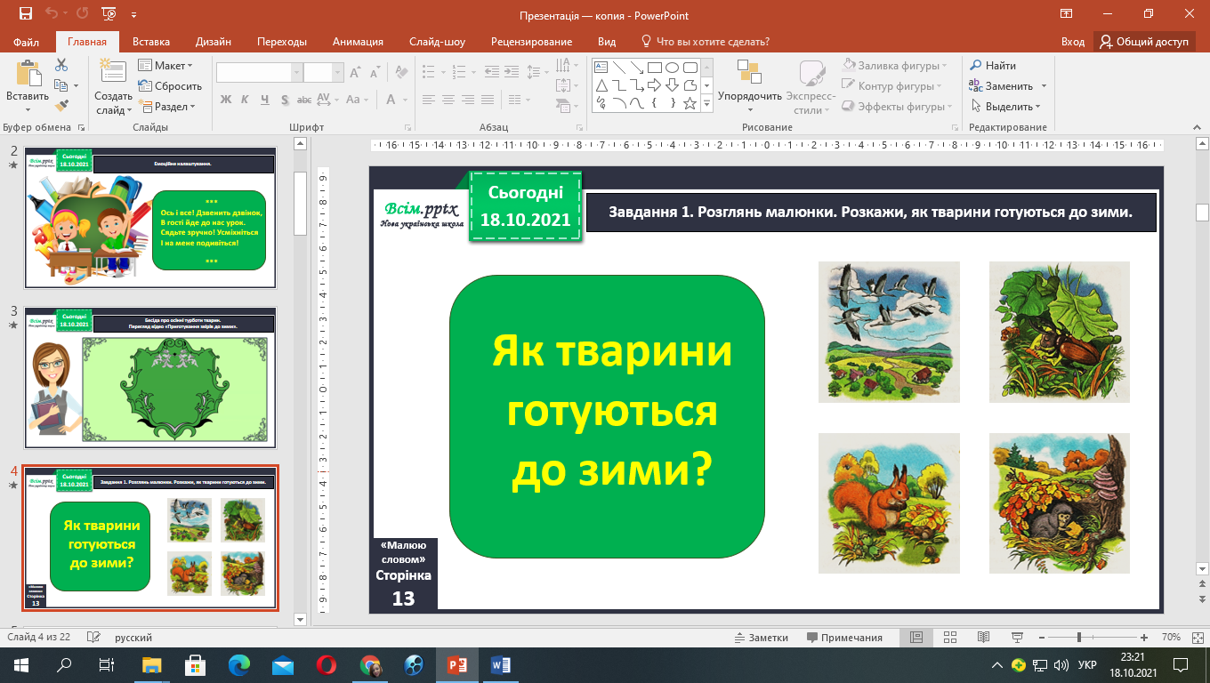

**Завдання 3.** Прочитай слова. Підкресли ті, які використаєш у розповіді за малюнками. Допиши інші слова, які хочеш використати.

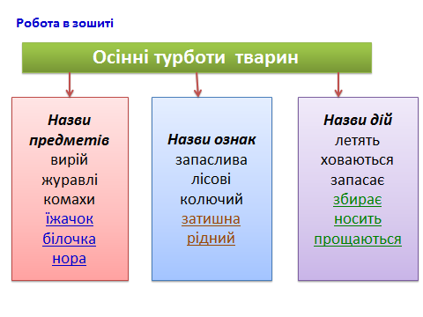

**Завдання 4.** Прочитай заголовок. Склади речення за кожним малюнком. Запиши їх під заголовком.

**Завдання 5.** Прочитай речення. Закресли в ньому «зайве» слово.

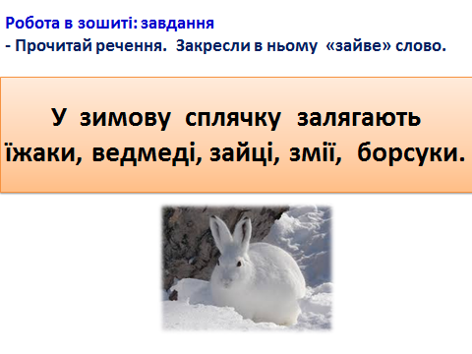

**Завдання 6.** Поміркуй і розкажи, чому деякі тварини залягають у сплячку. Переглянь відео за посиланням: <https://drive.google.com/file/d/1Yyxif2NbWJ9wrA3NPCNbClxVHSL3FJKv/view?usp=sharing>

**Завдання 7-8. Намалюй олівцями, як готується до зими ведмідь. Придумай назву малюнкові і запиши.**

**Фізкультхвилинка**

[**https://www.youtube.com/watch?v=Fd3SvaH4Fmo**](https://www.youtube.com/watch?v=Fd3SvaH4Fmo)

1. **Завдання 9.** Розгадай ребус.

Вирій.

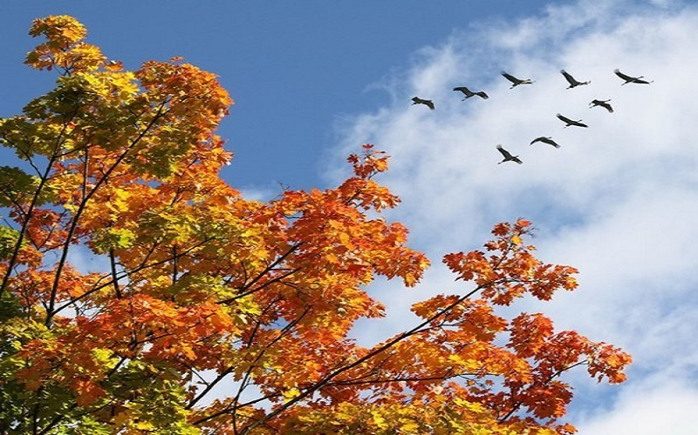

**Завдання 10.** Словникова робота. Запиши слово-відгадку в подане речення і дізнаєшся значення цього слова.

**Не забувайте, будь ласка, надсилати виконані завдання для перевірки вчителеві на освітню платформу для дистанційного навчання HUMAN. Робіть це систематично.**